

Τμήμα Εφαρμοσμένης Πληροφορικής
Εργασία στο μάθημα Θεωρία Υπολογισμού

“Μηχανές Mealy και Moore”

Τσιμπίνη Πετρούλα ics23085

Ιούλιος 2026

1. Εισαγωγή
Η παρούσα εργασία υλοποιεί έναν αλγόριθμο κρυπτογράφησης και αποκωδικοποίησης βασισμένο σε αιτιοκρατικούς μετασχηματιστές πεπερασμένων καταστάσεων (DFST).Κατασκευάστηκαν τέσσερις μηχανές στο JFlap:δύο μηχανές Mealy (κωδικοποίηση και αποκωδικοποίηση) και δύο μηχανές Moore (κωδικοποίηση και αποκωδικοποίηση).

Ο αλγόριθμος κρυπτογράφησης λειτουργεί ως εξής:η έξοδος κάθε βήματος ισούται με το τελευταίο ψηφίο του αθροίσματος των τριών τελευταίων ψηφίων εισόδου (a, b, c) δηλαδή x = (a + b + c) mod 2. Η παραγωγή εξόδου ξεκινά από το τρίτο ψηφίο εισόδου, ενώ η είσοδος πρέπει να συμπληρωθεί με δύο μηδενικά στο τέλος ώστε να παραχθεί η πλήρης κρυπτογραφημένη ακολουθία.
Για την αποκωδικοποίηση, η κρυπτογραφημένη ακολουθία αντιστρέφεται και δίνεται στον decoder.Η έξοδος του decoder αντιστρέφεται και παρέχει την αρχική ακολουθία (χωρίς τα δύο τελικά μηδενικά).

2.1 Mealy Encoder
Ο Mealy Encoder αποτελείται από 7 καταστάσεις.Οι τρεις πρώτες (W0, W10, W11) είναι καταστάσεις εκκίνησης που κρατούν τα δύο πρώτα ψηφία εισόδου χωρίς να παράγουν έξοδο,διότι χρειάζονται τουλάχιστον τρία ψηφία για να υπολογιστεί το πρώτο κρυπτογραφημένο bit. Οι υπόλοιπες τέσσερις καταστάσεις (q00, q01, q10, q11) κωδικοποιούν τα δύο τελευταία ψηφία που έχουν διαβαστεί και παράγουν έξοδο σε κάθε μετάβαση.

Δοκιμή 1
Είσοδος αυτή που μας δώσατε στην εκφώνηση: 010100100100
Αποτέλεσμα κρυπτογράφησης: 1011111111
Το αποτέλεσμα συμπίπτει με το αναμενόμενο που μας δίνεται και στην εκφώνηση.
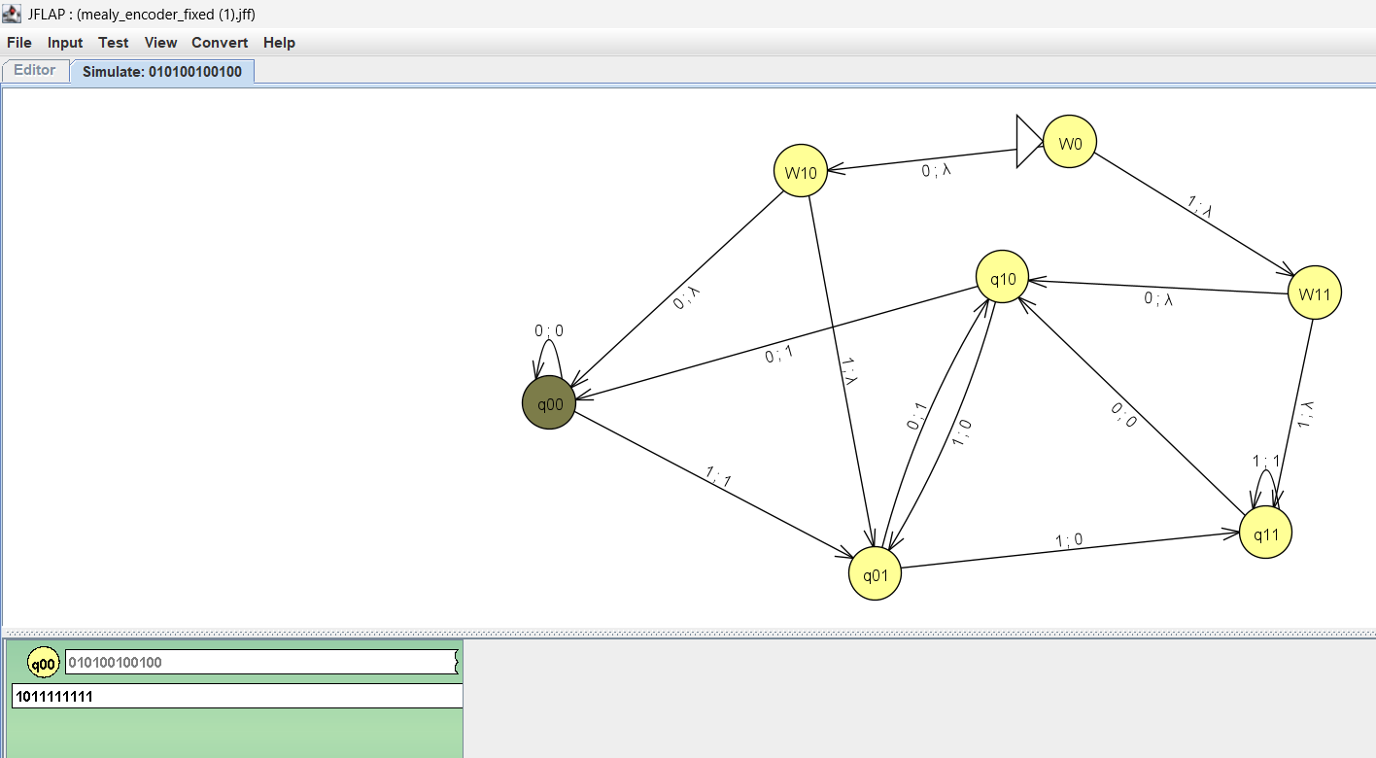
Δοκιμή 2
Είσοδος: 11111100
Αποτέλεσμα κρυπτογράφησης: 111101

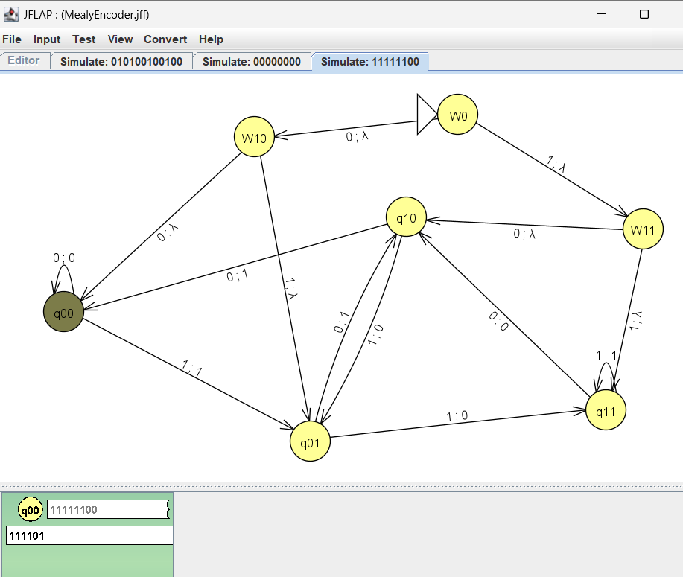
Δοκιμή 3
Είσοδος: 1010101000
Αποτέλεσμα κρυπτογράφησης: 01010110
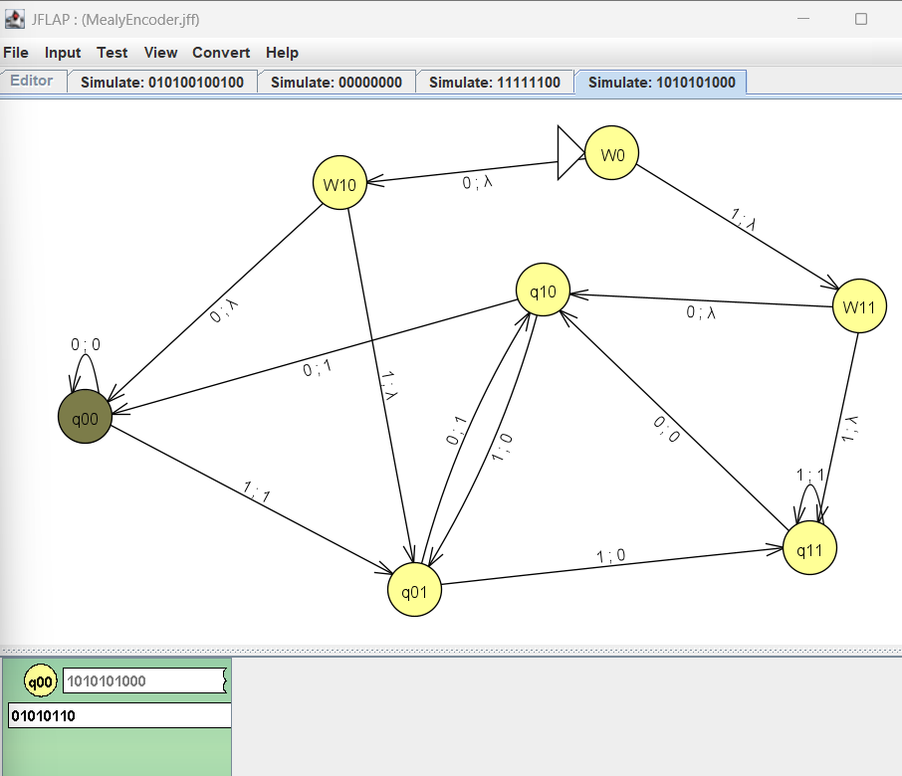

Δοκιμή 4
Είσοδος: 11001010110100
Αποτέλεσμα κρυπτογράφησης: 011101000011

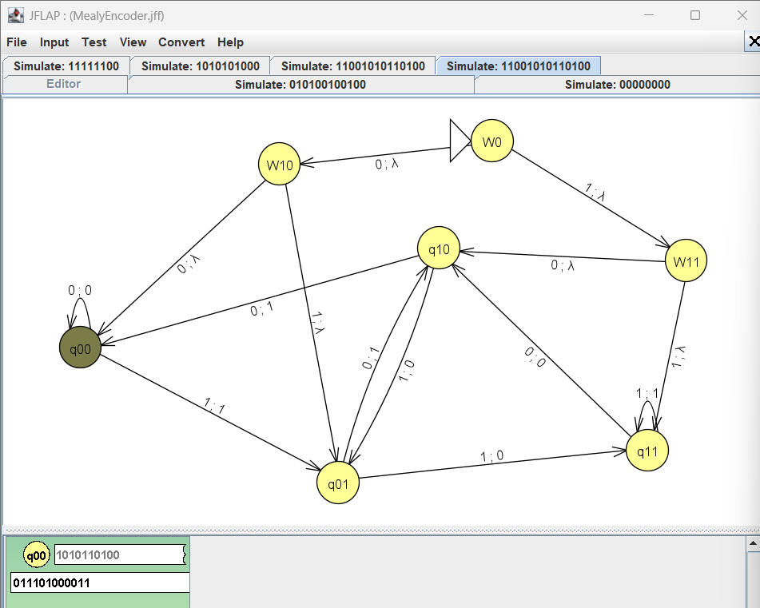

2.2 Mealy Decoder
Ο Mealy Decoder αποτελείται από 4 καταστάσεις (q00, q01, q10, q11) με αρχική κατάσταση την q00.Παίρνει ως είσοδο την κρυπτογραφημένη ακολουθία αντεστραμμένη (από δεξιά προς αριστερά) και παράγει την αρχική ακολουθία επίσης αντεστραμμένη. Η αντιστροφή του αποτελέσματος δίνει την αρχική είσοδο (χωρίς τα δύο τελικά μηδενικά).
Για κάθε μία από τις δοκιμές που έγιναν στον mealy encoder παίρνω το αποτέλεσμα της κρυπτογράφησης και το διαβάζω από τα δεξιά προς τα αριστερά και το δίνω ως είσοδο στον mealy decoder.
Δοκιμή 1
Είσοδος:1111111101
Αποτέλεσμα αποκρυπτογράφησης:1001001010
Το αποτέλεσμα το διαβάζω και αυτό από τα δεξιά προς τα αριστερά και παίρνω 0101001001 που είναι και η αρχική είσοδος που δόθηκε στην δοκιμή 1 του mealy encoder.
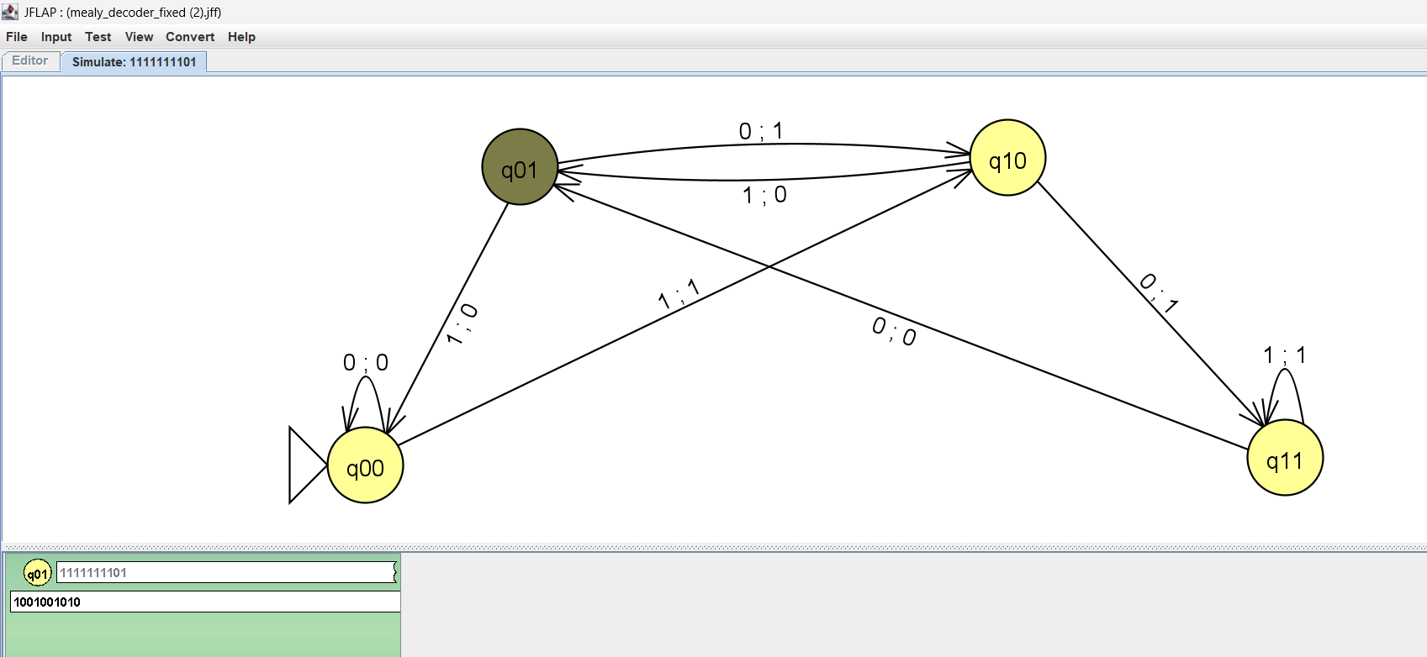
Δοκιμή 2
Είσοδος:101111
Αποτέλεσμα αποκρυπτογράφησης:111111
Το αποτέλεσμα το διαβάζω και αυτό από τα δεξιά προς τα αριστερά και παίρνω 111111 που είναι και η αρχική είσοδος που δόθηκε στην δοκιμή 2 του mealy encoder.
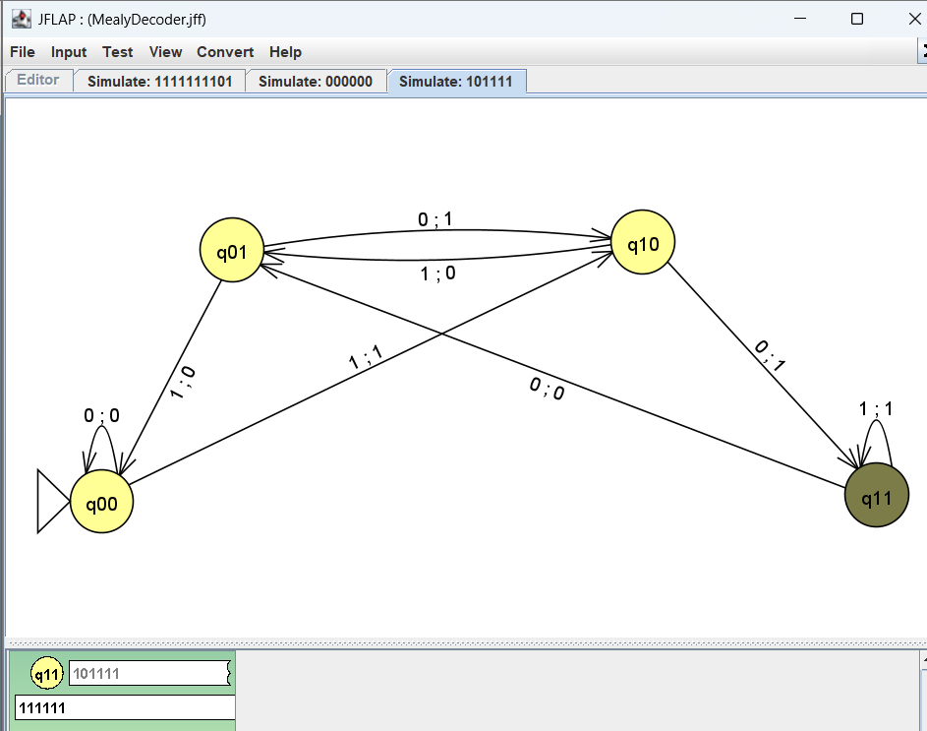

Δοκιμή 3
Είσοδος:01101010
Αποτέλεσμα αποκρυπτογράφησης:01010101
Το αποτέλεσμα το διαβάζω και αυτό από τα δεξιά προς τα αριστερά και παίρνω 10101010 που είναι και η αρχική είσοδος που δόθηκε στην δοκιμή 3 του mealy encoder.
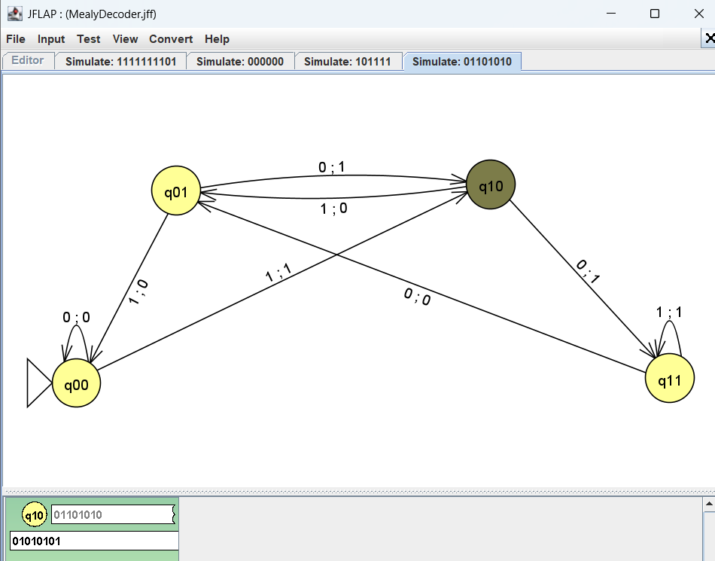

Δοκιμή 4
Είσοδος: 110000101110
Αποτέλεσμα αποκρυπτογράφησης: 101101010011
Το αποτέλεσμα το διαβάζω και αυτό από τα δεξιά προς τα αριστερά και παίρνω 110010101101 που είναι και η αρχική είσοδος που δόθηκε στην δοκιμή 4 του mealy encoder.

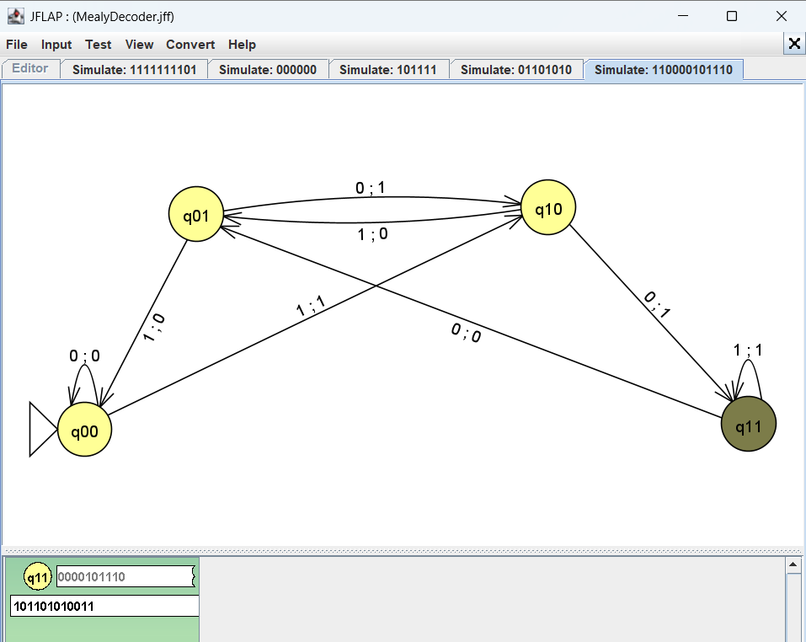

2.3 Παράδειγμα Κρυπτογράφησης/Αποκρυπτογράφησης
Με βάση το παράδειγμα που μας δώσατε στην εκφώνηση
Αρχική είσοδος: 010100100100
Εκτέλεση encoder,η μηχανή ξεκινά από W0,διαβάζει τα δύο πρώτα ψηφία χωρίς έξοδο (W0->W10->q01) και από το τρίτο ψηφίο και μετά παράγει έξοδο σύμφωνα με τον κανόνα x = (a+b+c) mod 2:
Βήμα | a | b | c (είσοδος) | x = (a+b+c)%2 | Κατάσταση
3 | 0 | 1 | 0 | 1 | q10
4 | 1 | 0 | 1 | 0 | q01
5 | 0 | 1 | 0 | 1 | q10
6 | 1 | 0 | 0 | 1 | q00
7 | 0 | 0 | 1 | 1 | q01
8 | 0 | 1 | 0 | 1 | q10
9 | 1 | 0 | 0 | 1 | q00
10 | 0 | 0 | 1 | 1 | q01
11 | 0 | 1 | 0 | 1 | q10
12 | 1 | 0 | 0 | 1 | q00

Αποτέλεσμα κρυπτογράφησης: 1011111111
Αποκωδικοποίηση:Η κρυπτογραφημένη ακολουθία 1011111111 αντιστρέφεται σε 1111111101 και δίνεται ως είσοδος στο Mealy Decoder. Η έξοδος του decoder είναι 1001001010, η οποία αντιστρέφεται σε 0101001001.

3.1 Moore Encoder
Ο Moore Encoder αποτελείται από 15 καταστάσεις.Στις μηχανές Moore η έξοδος συνδέεται με τις καταστάσεις και όχι με τις μεταβάσεις.Υπάρχουν επτά καταστάσεις χωρίς έξοδο (q_init, q_b0, q_b1, q_b00, q_b01, q_b10, q_b11) που συγκεντρώνουν τα δύο πρώτα ψηφία εισόδου. Οι υπόλοιπες οκτώ καταστάσεις (q000,q111 κλπ) κωδικοποιούν την τελευταία τριάδα bits και παράγουν έξοδο.
Η έξοδος στη μηχανή Moore εμφανίζεται κατά την είσοδο σε νέα κατάσταση, επομένως η πρώτη έξοδος παράγεται μόλις φτάσουμε σε μία από τις καταστάσεις q000..q111,δηλαδή μετά την ανάγνωση του τρίτου ψηφίου εισόδου.

Δοκιμή 1
Είσοδος αυτή που μας δώσατε στην εκφώνηση: 010100100100
Αποτέλεσμα κρυπτογράφησης: 1011111111
Το αποτέλεσμα συμπίπτει με το αναμενόμενο που μας δίνεται και στην εκφώνηση.
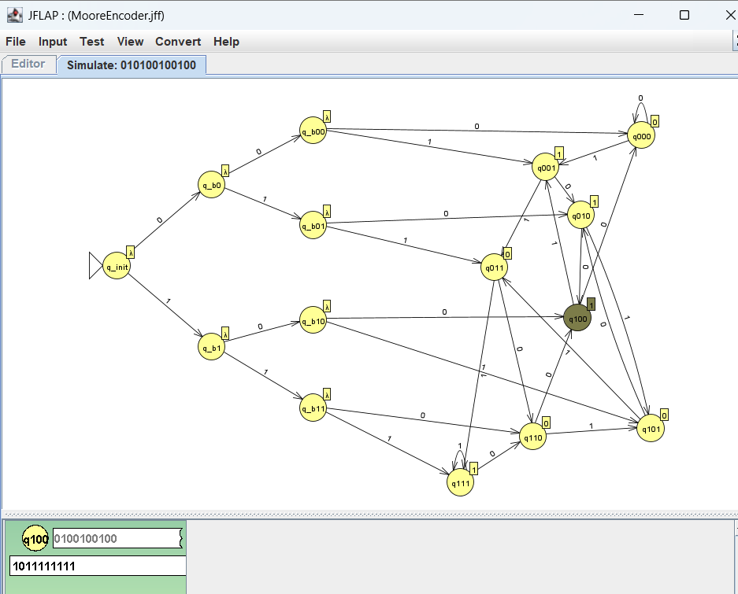

Δοκιμή 2
Είσοδος: 11111100
Αποτέλεσμα κρυπτογράφησης: 111101
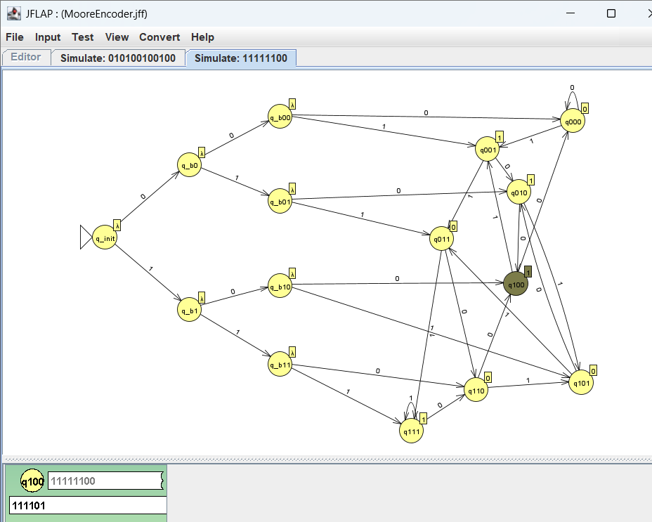
Δοκιμή 3
Είσοδος: 1010101000
Αποτέλεσμα κρυπτογράφησης: 01010110
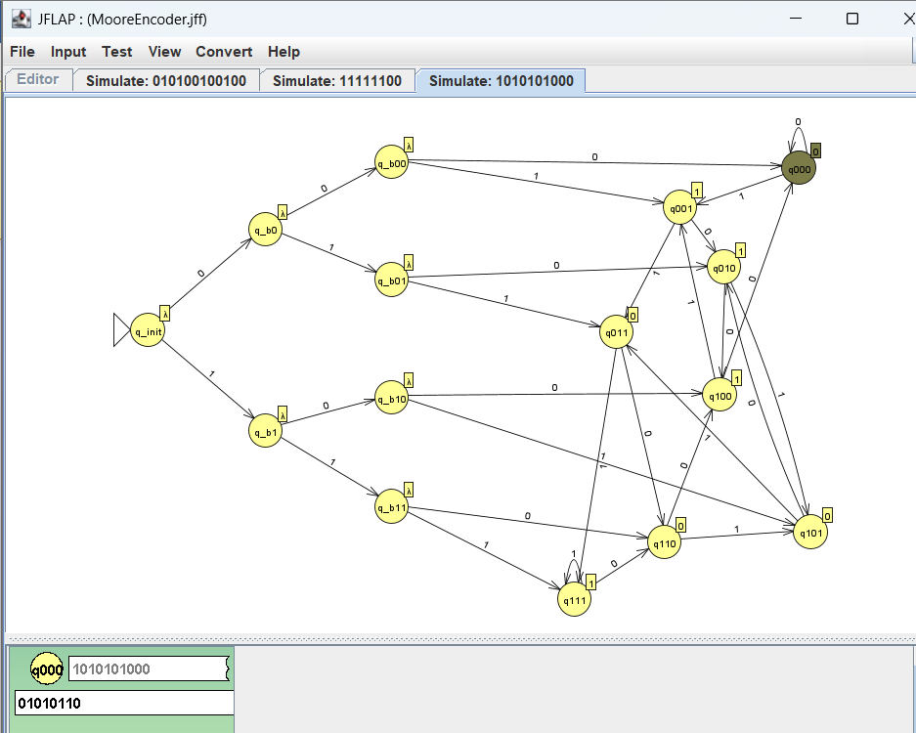

Δοκιμή 4
Είσοδος: 11001010110100
Αποτέλεσμα κρυπτογράφησης: 011101000011
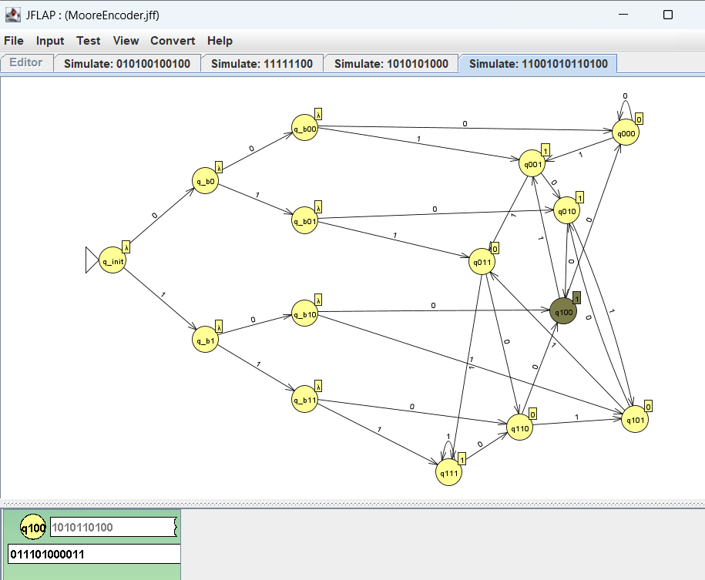

3.2 Moore Decoder
Ο Moore Decoder αποτελείται από 5 καταστάσεις.Αντίστοιχα με τον Mealy Decoder, δέχεται την κρυπτογραφημένη ακολουθία αντεστραμμένη και παράγει αντεστραμμένη την αρχική ακολουθία.
Δοκιμή 1
Είσοδος:1111111101
Αποτέλεσμα αποκρυπτογράφησης:1001001010
Το αποτέλεσμα το διαβάζω και αυτό από τα δεξιά προς τα αριστερά και παίρνω 0101001001 που είναι και η αρχική είσοδος που δόθηκε στην δοκιμή 1 του moore encoder.
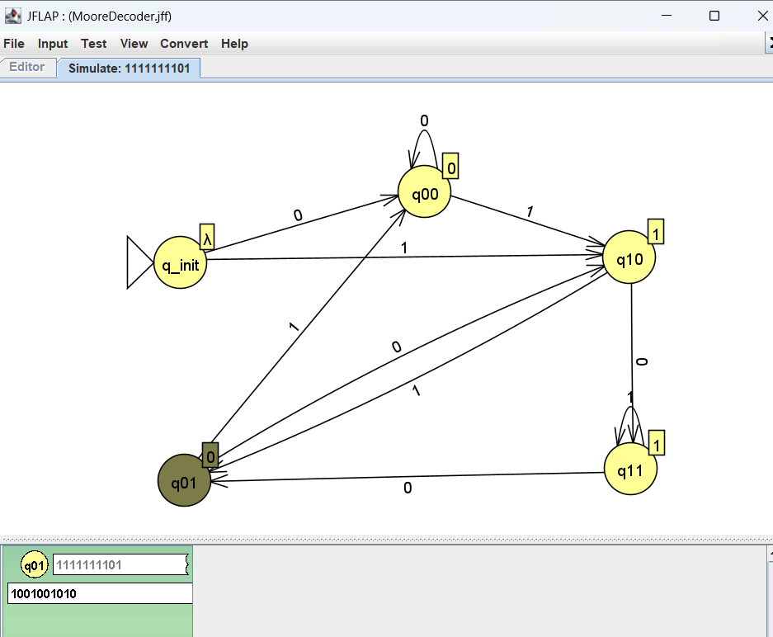

Δοκιμή 2
Είσοδος:101111
Αποτέλεσμα αποκρυπτογράφησης:111111
Το αποτέλεσμα το διαβάζω και αυτό από τα δεξιά προς τα αριστερά και παίρνω 111111 που είναι και η αρχική είσοδος που δόθηκε στην δοκιμή 2 του moore encoder.
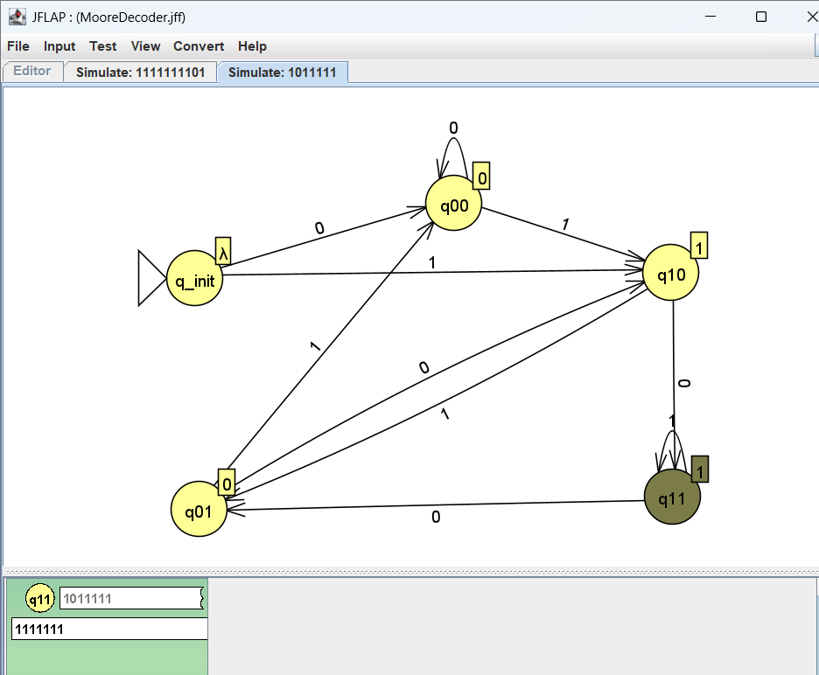

Δοκιμή 3
Είσοδος:01101010
Αποτέλεσμα αποκρυπτογράφησης:01010101
Το αποτέλεσμα το διαβάζω και αυτό από τα δεξιά προς τα αριστερά και παίρνω 10101010 που είναι και η αρχική είσοδος που δόθηκε στην δοκιμή 3 του moore encoder.
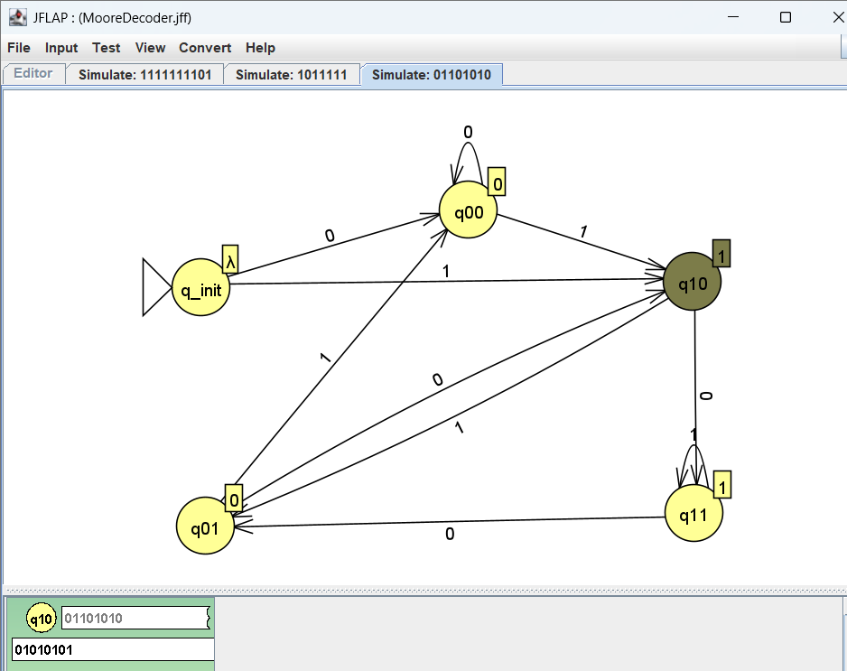

Δοκιμή 4
Είσοδος: 110000101110
Αποτέλεσμα αποκρυπτογράφησης: 101101010011
Το αποτέλεσμα το διαβάζω και αυτό από τα δεξιά προς τα αριστερά και παίρνω 110010101101 που είναι και η αρχική είσοδος που δόθηκε στην δοκιμή 4 του moore encoder.
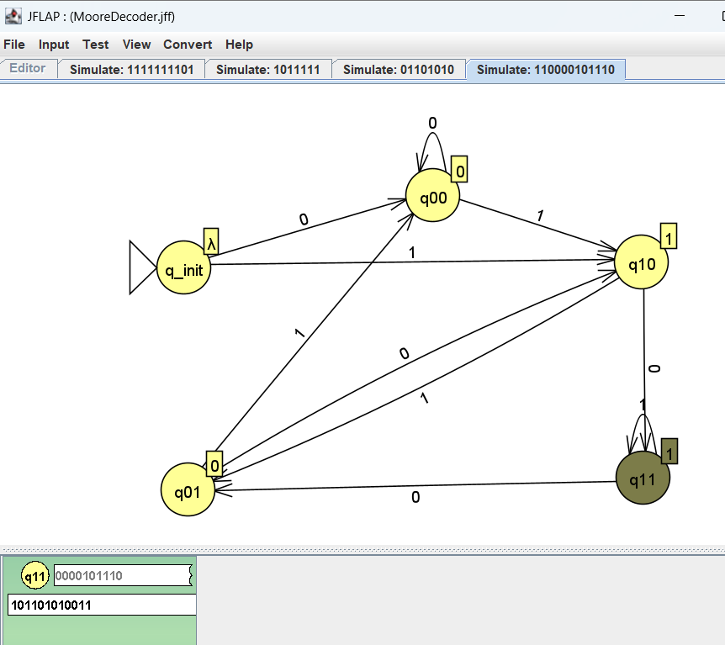

Όλα τα αποτελέσματα που προκύπτουν είναι ίσα με την αρχική είσοδο πριν την κρυπτογράφηση.

3.3 Παράδειγμα Κρυπτογράφησης / Αποκρυπτογράφησης
Παράδειγμα (από εκφώνηση):
Αρχική είσοδος (με 2 τελικά μηδενικά): 010100100100
Ο Moore Encoder παράγει ακριβώς το ίδιο αποτέλεσμα με τον Mealy Encoder: 1011111111.
Αποκωδικοποίηση:Η ακολουθία 1011111111 αντιστρέφεται σε 1111111101, τροφοδοτείται στον Moore Decoder, η έξοδος 1001001010 αντιστρέφεται σε 0101001001 που είναι ίση με την αρχική ακολουθία.

4. Συμπεράσματα
Η εργασία υλοποίεί επιτυχώς τον αλγόριθμο κρυπτογράφησης αθροίσματος τριάδων bits με τέσσερις μηχανές.Όλες οι δοκιμές επιβεβαιώνουν ότι τα αυτόματα λειτουργούν σωστά δηλαδή κωδικοποιούν την είσοδο στο αναμενόμενο κρυπτογραφημένο κείμενο και το αποκωδικοποιούν πάλι στην αρχική ακολουθία. Η ισοδυναμία Mealy και Moore επιβεβαιώθηκε πρακτικά.

